Отчёт по лабораторной работе №2

Задача о погоне

Низамова Альфия Айдаровна

Содержание

# 1 Цель работы

Разобраться в алгоритме построения математической модели на примере задачи о погоне. Также необходимо провести теоритические рассуждение и вывести дифференциальные уравнения, с помощью которых мы сможем определить точку пересечения лодки и катера.

# 2 Библиография

1. [Git - система контроля версий](https://github.com/)
2. [Дифференциальные уравнения](https://ru.wikipedia.org/wiki/Дифференциальное_уравнение)
3. [Язык программирования - Julia](https://julialang.org/)
4. [Установка Julia](https://julialang.org/downloads/)
5. [Создание Plot в Julia](https://docs.juliaplots.org/latest/tutorial/#plotting-backends)

# 3 Задачи лабораторной работы

1. Изучить условие задачи о погоне
2. Провести рассуждения и вывести дифференциальные уравнения
3. Построить траекторию движение катера и лодки для двух случаев
4. Определить по графику точку пересечения катера и лодки

# 4 Выполнение лабораторной работы

1. Определила номер своего варинта по формуле: ((ст_билет)mod70) + 1 = (1032201670 mod 70) + 1 = 2
2. Учитывая, что лодка обнаруживается на расстоянии 12 км от катера, а скорость катера в 4 раза больше скорости браконьерской лодки (вариант 2), провела вычисления и получила начальные значения:

r0 = 0 x1 = 2.4

r0 = -pi x2 = 4

1. Переходим к написанию кода на языке программирования Julia. Написала код для метода Рунгк-Кутты с постоянным шагом интегрирования

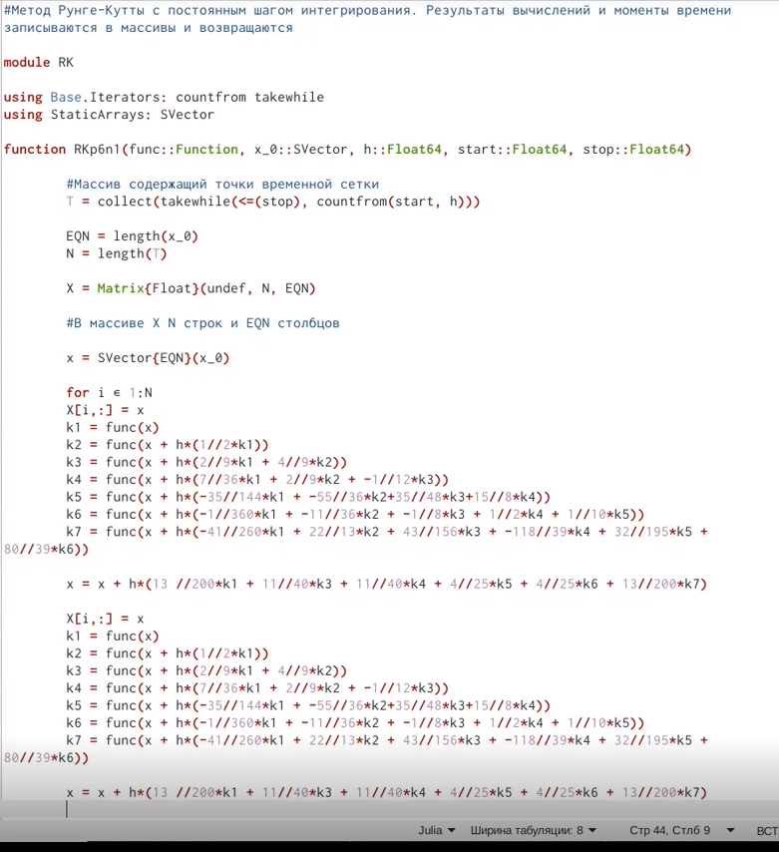

RK_1

*Рис.1 “RK_1”*

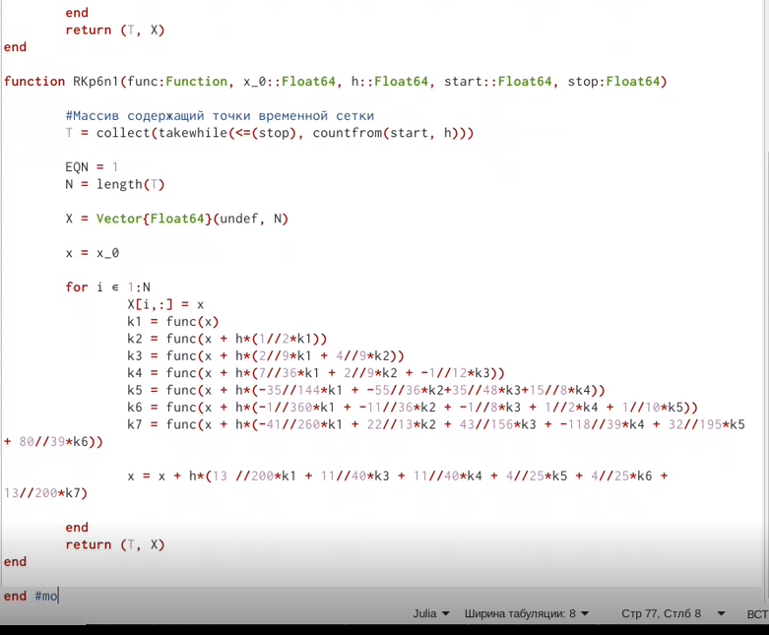

RK_2

*Рис.2 “RK_1”*

1. Рассматриваем два случая.

* Первый: начальное значение: 2.4 сохраняем изображение: lab2_1.png

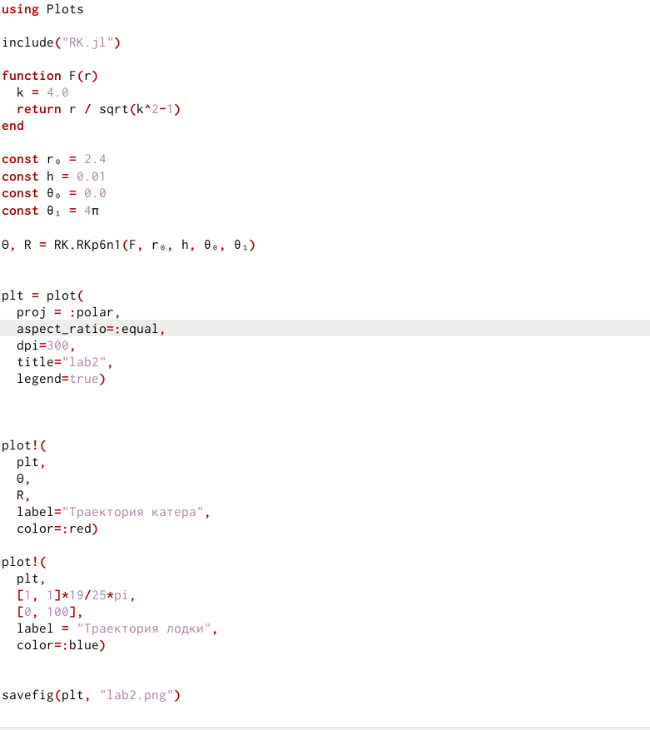

Code_1

*Рис.3 “Code_1”*

Получаем следующий график:

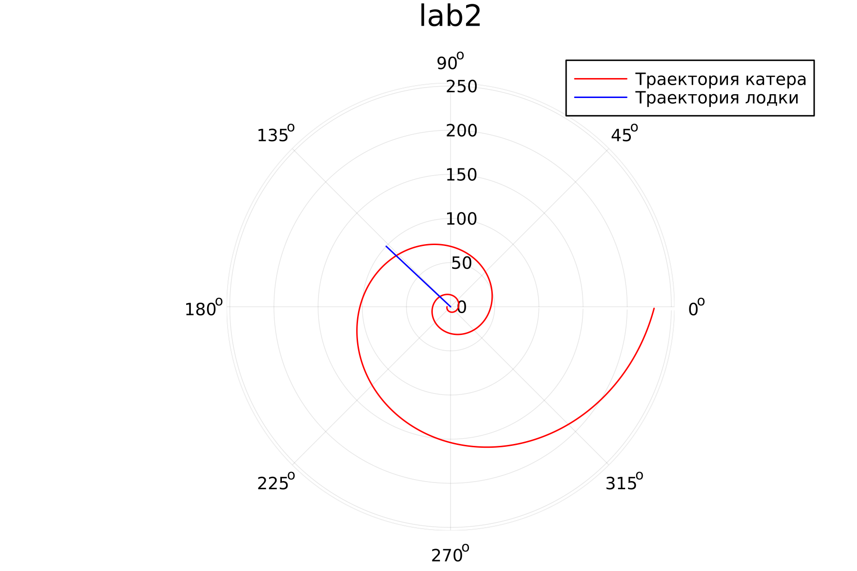

График для первого случая

*Рис.4 “График для первого случая”*

Второй:  
начальное значение: 4  
сохраняем изображение: lab2.png

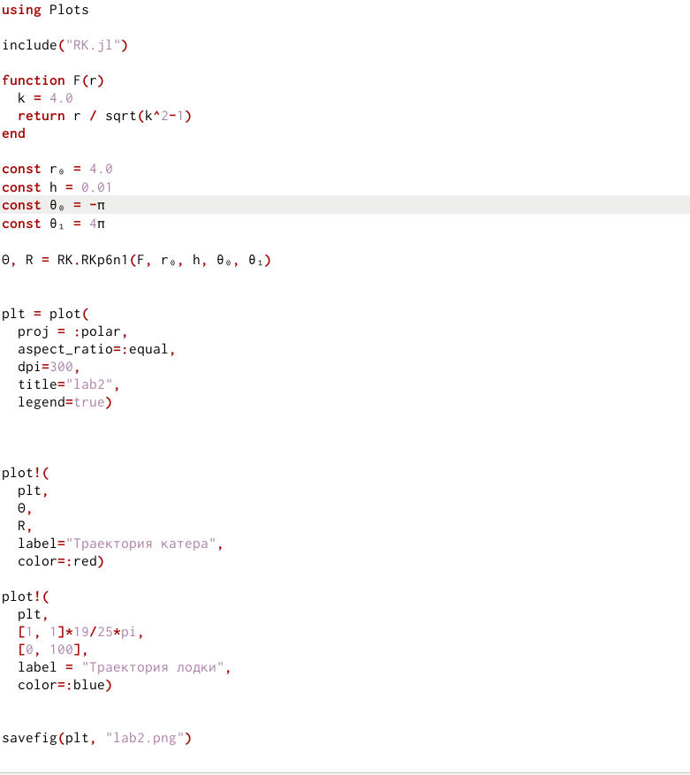

Code_2

*Рис.5 “Code_2”*

Получаем следующий график:

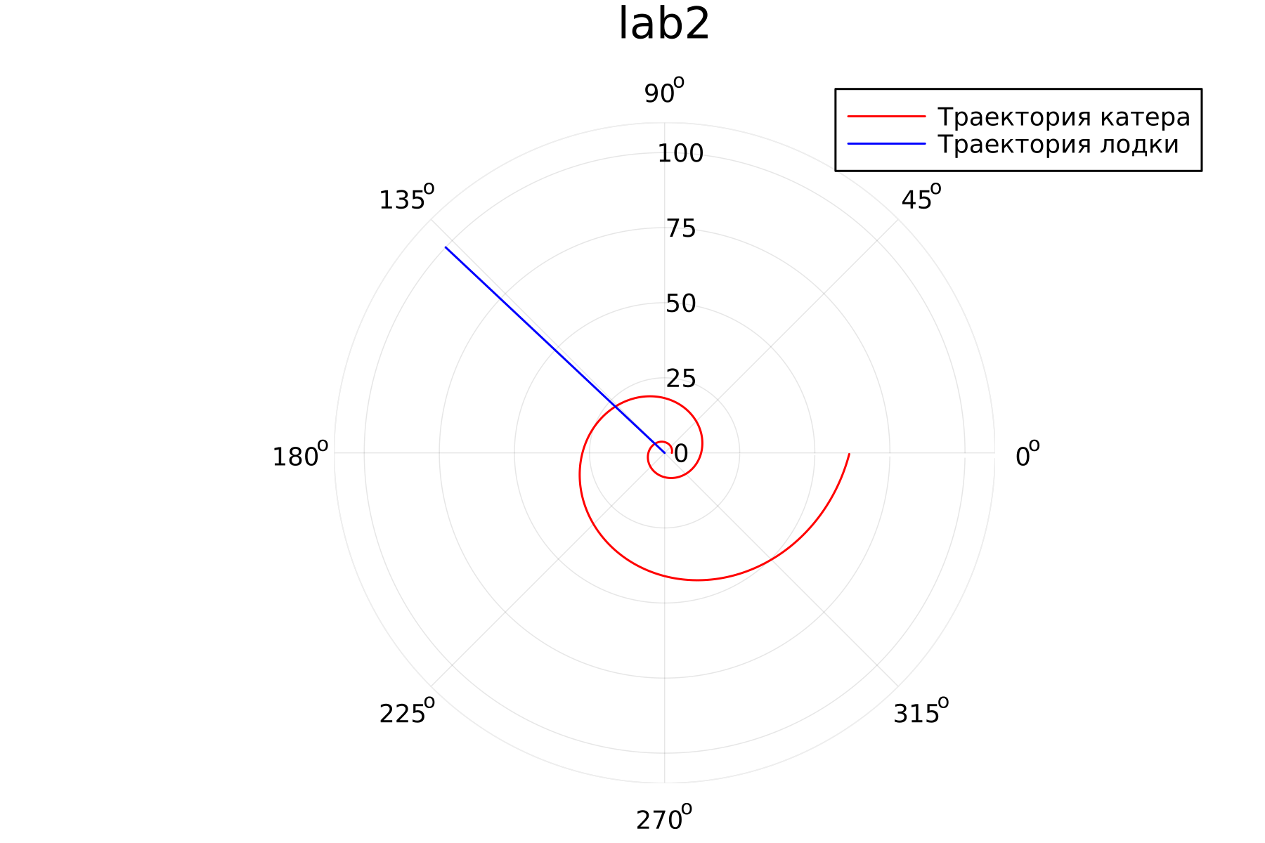

График для второго случая

*Рис.4 “График для второго случая”*

1. Исходя из полученных графиков, мы видим, что в первом случае катер быстрее догонит лодку с браконьерами (при начальном значении 2,4). Точка пересечения красного и синего графиков и есть ответ.

# 5 Выводы

В ходе лабораторной работы нам удалось рассмотреть задачу о погоне,составить и решить дифференциальные уравнения. Смоделировать ситуацию и сделать вывод о том, что в первом случае погоня завершиться раньше.